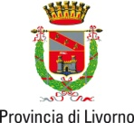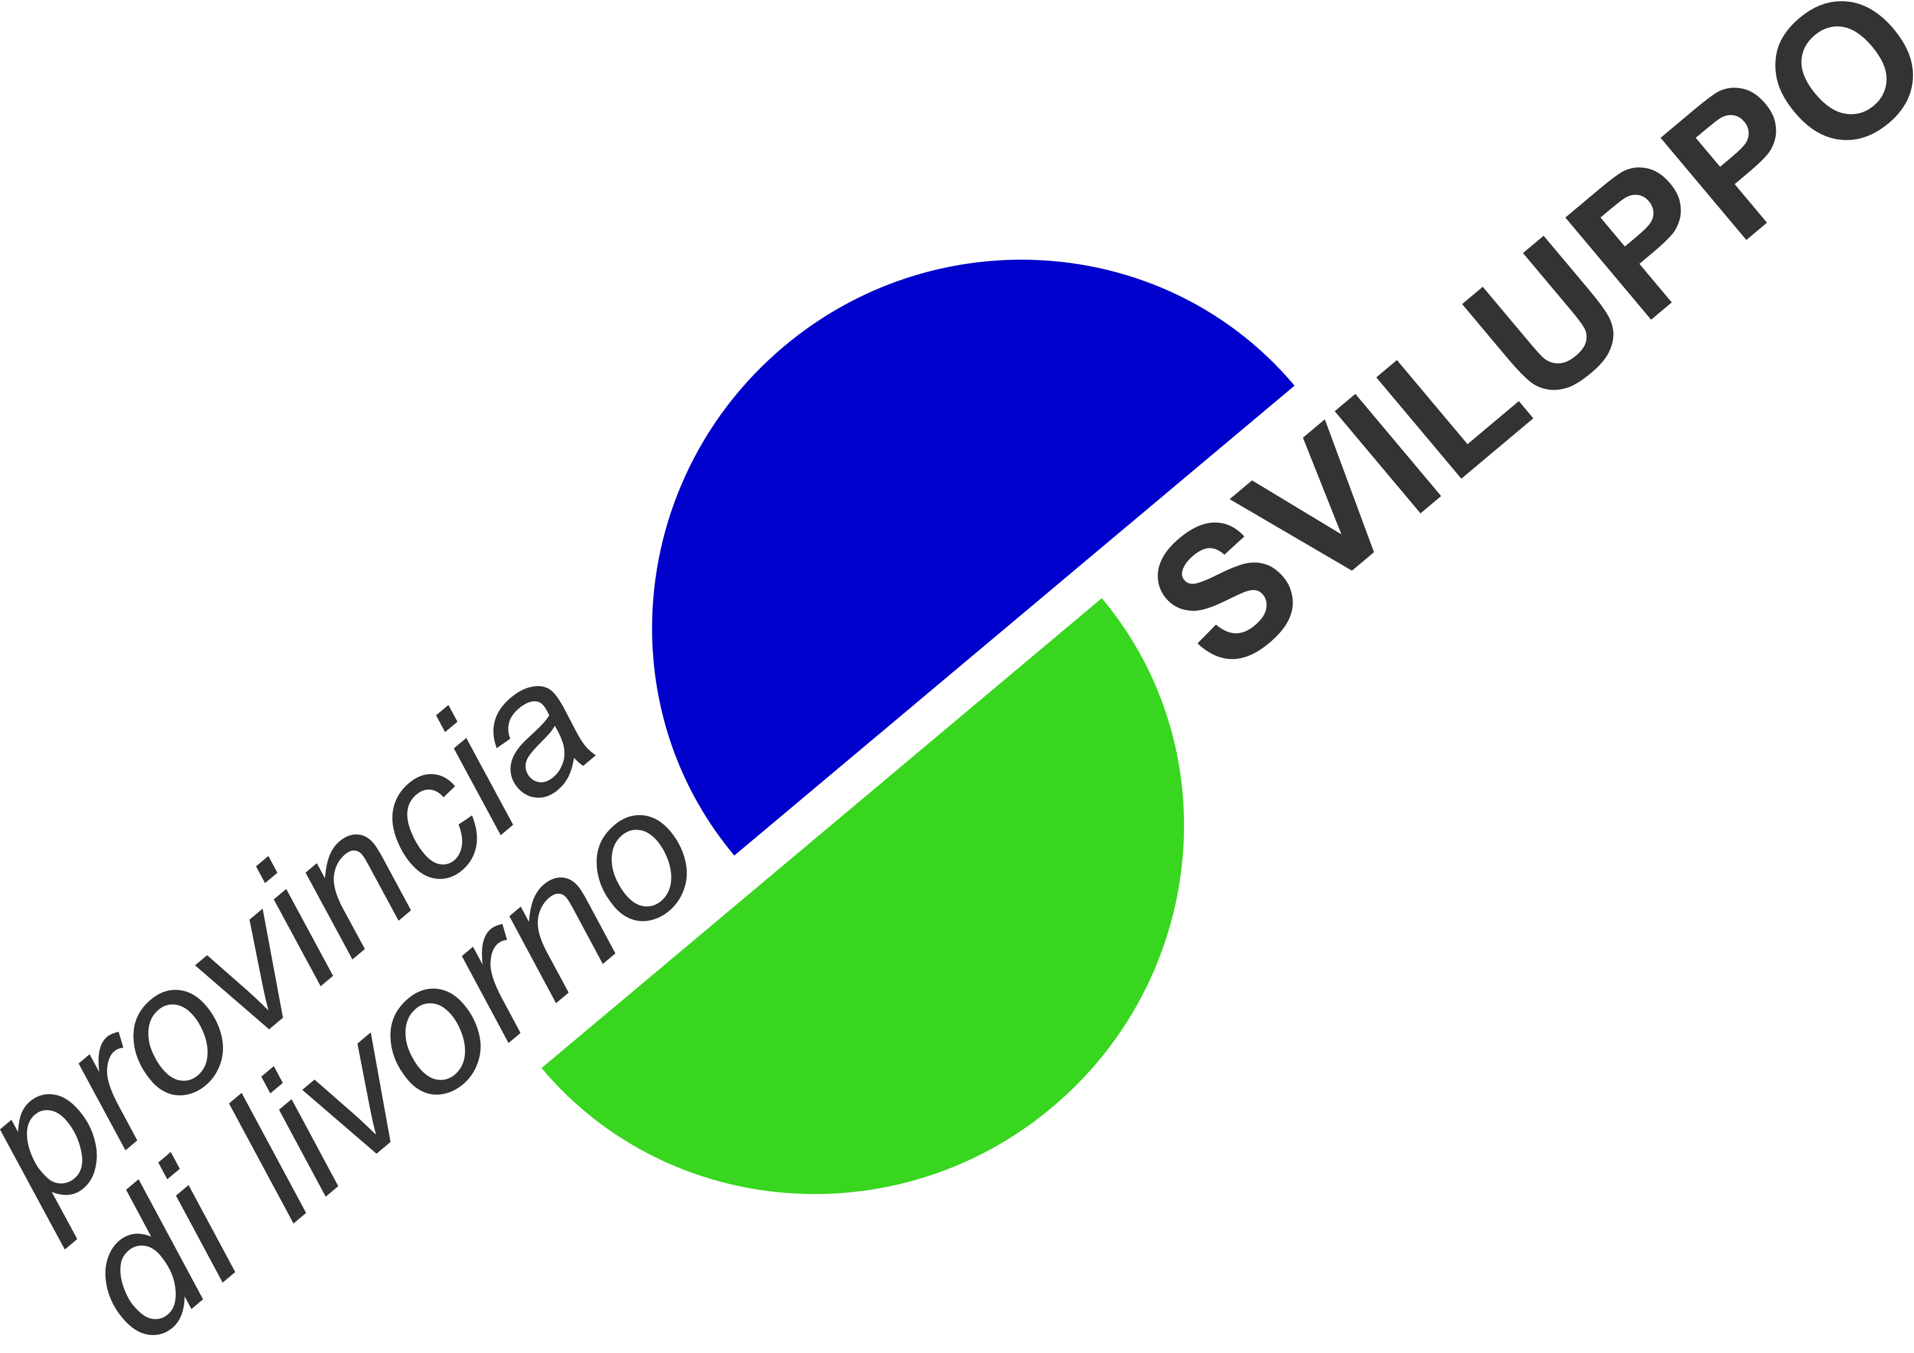
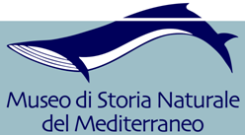

Erasmus + 2014-2020 project
HETYA – HERITAGE TRAINING for YOUNG ADULTS
n. 2015-1-IT02-KA204-015018

Allo staff del progetto HETYA:
Provincia di Livorno Sviluppo
Museo di Storia Naturale del Mediterraneo Provincia di Livorno

Sono (nome e cognome)_______________________________________
abito a _____________________ via ______________________________
sono nato/a a ____________________ il __________________________
i miei contatti: cellulare ________________________________________
e.mail _________________________________________________
social network: ______________________________________

Vorrei partecipare al progetto in quanto:
Sono disoccupato/a NO SI
Sto studiando o sono in formazione NO SI

Sono laureato/a NO SI

Se sì specificare:

All’Università di _____________________

in (corso di laurea)___________________________________________

dal (data e/o anno) _________________________________

Conosco una lingua straniera SI NO

che è ____________________________________________

Mi interessa partecipare per:

vivere un’esperienza nuova

acquisire competenze per il lavoro

perfezionare il corso di studi

avere opportunità di conoscere persone e associazioni del territorio

acquisire sicurezza con il pubblico e frequentare uno spazio sociale

svolgere attività culturali

______________________________________________

Sono disponibile a partecipare:

alla ricerca sulle opportunità dei giovani nei musei

al corso di formazione professionale sull’apprendimento nei musei

ad attività di apprendimento in gruppo, seminari, workshop

ad una settimana di apprendimento in un museo partner in Svezia, Norvegia, Bulgaria.

A presto!

(firma) _______________________

(luogo)______________________

(data) _______________________

Compilare il modulo, firmarlo e inviarlo a provincia.sviluppo@provincia.livorno.it entro il 15 maggio.
I giovani saranno contattati per telefono, i loro nomi saranno pubblicati sul sito: www.plis.it.
Nel caso di domande superiori alla disponibilità (12 posti) si procederà a colloqui motivazionali e a stilare una graduatoria.

Informazioni:
Provincia di Livorno Sviluppo 0586 257257
Museo di Storia Naturale del Mediterraneo 0586 266711

